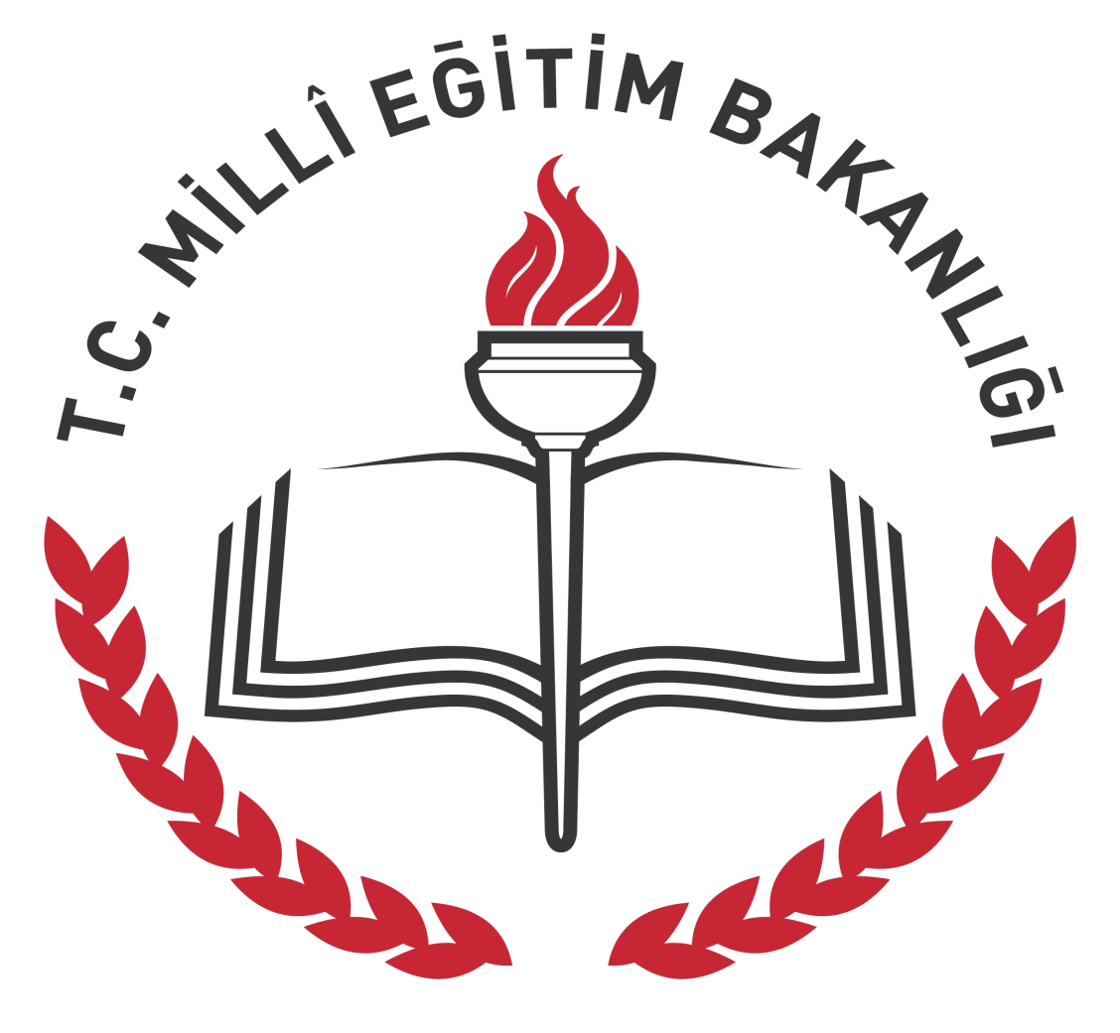

Mehmet Kaplan Kimdir ?
05-03-1915 tarihinde Eskişehir Sivrihisar’da doğmuştur.
Ortaöğrenimini Eskişehir’de tamamladı. İstanbul Yüksek Öğretmen Okulu Türk Dili ve Edebiyatı Bölümünü bitirdi. İstanbul Üniversitesi Edebiyat Fakültesi Yeni Türk Edebiyatı asistanı, 1939'da lisans, 1942'de doktora, 1943’de doçent, 1952’de profesör oldu.
1958-1959’da Erzurum Atatürk Üniversitesi’nde dekanlık ve rektör vekilliği görevlerinde bulundu. Kaplan’ın ilk yazıları 1930’ların sonunda Gençlik, İnkılapçı Gençlik dergilerinde göründü. 1943-1946 arasında İstanbul dergisinde yayınlanan inceleme ve eleştiri yazılarıyla tanındı. 1947’den sonra Hareket, Şadırvan, İstanbul, çağrı, Hisar, Türk Edebiyatı gibi dergilerde yazdı.
Önceleri incelemelerini metnin anlatım biçimine dayandırırken; daha sonraki yıllarda sanatçının kişiliği, biyografisi, psikolojisi gibi öznel etkenlerle metin arasında bağlantılar kuran bir yaklaşımla edebiyat tarihine yöneldi. Dilin yenileşmesi karşısında tavır aldı. Kaplan’ın yabancı dilleri: Fransızca, İngilizce, Almanca’dır. 23-02-1986 tarihinde aramızdan ayrılmıştır.

OKULUMUZUN TARİHÇESİ

Okulumuz 1981 yılında Sivrihisar Lisesi olarak devlet tarafından yaptırılmış olup 1997-1998 öğretim yılına kadar Lise olarak hizmet vermiştir.

8 Yıllık zorunlu eğitim yasası uygulamaya başladıktan sonra Sıdıka Hanım İlkokulu Liseye okulumuzda Sivrihisar İlköğretim Okuluna dönüştürülmüştür.

1999-2000 Öğretim yılında ise Çamoğlu Öğrenci Yurdu okulumuza devredilerek Sivrihisar Pansiyonlu İlköğretim Okuluna dönüştürülmüştür. Okulumuzun adı 2005 yılında Sivrihisar Prof. Dr. Mehmet Kaplan Pansiyonlu İlköğretim Okulu olarak değiştirildi. 2006 Yılında da okulumuzun adı Sivrihisar Prof. Dr. Mehmet Kaplan Yatılı İlköğretim Bölge Okulu olarak değiştirildi.

Okulumuz iki bloktan oluşmuştur. Küçük blok zemin katla birlikte üç katlı, büyük blok ise zeminle birlikte dört katlı olarak yapılmıştır. Zemin katlarda çok amaçlı toplantı salonu, spor odası, kooperatif, soyunma odaları, hizmetli odası, memur odası, müdür, müdür yardımcısı odası , veli görüşme odası ve personel tuvaletleri bulunmaktadır. Üst katlarda 24 derslik, öğretmenler odası, bilgi teknoloji sınıfı, laboratuar, rehberlik servisi ve kütüphane bulunmaktadır. Ayrıca okul bahçesinde bir baraka vardır.

2010 Yılında Pansiyonumuz kapatılmış, Okulumuzun adı Prof. Dr. Mehmet Kaplan İlköğretim okulu olmuş, 2012-2013 Eğitim ve Öğretim yılında okul dönüşümleri sonucu okulumuz ortaokula dönüştürülmüş olup okulumuzun adı Prof. Dr. Mehmet Kaplan Ortaokulu olarak değiştirilmiştir.

